

**Phần mềm quản lý hệ thống đăng ký học phần**

TÀI LIỆU HƯỚNG DẪN SỬ DỤNG– V1.0

tp hỒ CHÍ MINH, THÁNG 8 NĂM 2017

mÔN PHÁT TRIỂN ỨNG DỤNG (Có đồ án)

Bộ môn Kỹ thuật phần mềm – Khoa Công nghệ thông tin – ĐH Công nghiệp TP. HCM

**NỘI DUNG**

**1. GIỚI THIỆU ỨNG DỤNG** 2

**2.** **CẤU HÌNH PHẦN CỨNG - PHẦN MỀM** 2

1.1 Phần cứng 2

1.2 Phần mềm 2

**3. CÁC CHỨC NĂNG CHÍNH** 3

3.1 Chức năng chung 3

3.1.1 Đăng Nhập 3

3.1.2 Chỉnh Sửa Thông Tin Tài Khoản 4

3.1.3 Đổi Mật Khẩu 5

3.2 Chức năng của Nhân Viên Phòng Đào Tạo 5

3.2.1 Quản Lý Học Phần 5

3.2.2 Quản Lý Lớp Học Phần 8

3.2.3 Quản Lý Sinh Viên 8

3.2.3 Quản Lý Giảng Viên 8

3.2.4 Quản Lý Điểm 8

3.3 Chức năng của Giảng Viên 8

3.4 Chức năng của Sinh Viên 8

# **1. GIỚI THIỆU ỨNG DỤNG**

* Phần mềm quản lý hệ thống đăng ký học phần là phần mềm được sử dụng trong các trường đại học hỗ trợ công tác quản lý đăng ký học phần. Hệ thống báo gồm nhiều chức năng tiện ích được phân chia từng nhóm chức năng cho từng nhóm người dùng trong trường đại học (Sinh Viên, Giảng Viên, Nhân Viên Phòng Đào Tạo).
* Chức năng cho sinh viên: Đăng ký học phần, xem kết quả học tập, xem lịch học.
* Chức năng cho giảng viên: Xem lịch dạy, nhập điểm cho lớp học phần đang dạy.
* Chức năng cho nhân viên phòng đào tạo: Quản lý Học phần, quản lý lớp học phần, quản lý sinh viên, đăng ký học phần cho sinh viên, quản lý giảng viên, nhập điểm cho sinh viên, nhập điểm cho lớp học phần, in bảng điểm.
* Tài liệu này hướng dẫn sử dụng nhanh một số tính năng cơ bản của phần mềm.
* **Khuyến cáo:** Bạn hãy vừa đọc hướng dẫn này vừa thao tác luôn trên phần mềm để đạt hiệu quả cao nhất.

# **2.** **CẤU HÌNH PHẦN CỨNG - PHẦN MỀM**

## Phần cứng

* Laptop Dell intel(R) Core(TM) i3 -5005U
* Ram: 8GB
* CPU: 2.00GHz
* Ổ cứng: HHD 500GB

## Phần mềm

* HĐH: Windows 10 64bit.
* Hệ quản trị cơ sở dữ liệu MS SQL server 2012.
* NET Framework 4.6 (Visual Studio 2015)
* Độ phân giải màn hình : 1366x768 Pixel.

# **3. CÁC CHỨC NĂNG CHÍNH**

## 3.1 Chức năng chung

### 3.1.1 Đăng Nhập

Phần mềm quản lý hệ thống đăng ký học phần sẽ phân chia các chức năng theo các nhóm người dùng khác nhau của trường học nên việc đăng nhập để thức hiện các chức năng theo phân quyền là cần thiết:

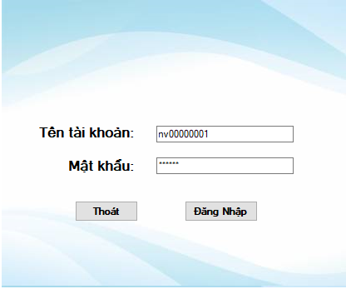

Để đăng nhập vào hệ thông bạn cần có tài khoản và mật khẩu:

* Tài khoản: là mã số của sinh viên, giảng viên, hay nhân viên phòng đào tạo.
* Mật khẩu: là mật khẩu của riêng bạn, sẽ được cấp mã số của bạn (MSSV, MSGV, MSNV) và mật khẩu ban đầu khi bạn gia nhập trường và bạn có thể thay đổi mật khẩu sau đó.

Sau khi nhập tên tài khoản và mật khẩu, bạn nhấn phím đăng nhập: nếu đăng nhập thành công thì màn hình làm việc của hệ thống sẽ hiển thị các chức năng tài khoản của bạn có thể sử dụng được từ đó bạn có thể chọn chức năng mình muốn sử dụng. Ví dụ như sau đây là màn hình làm việc của nhân viên phòng đào tạo

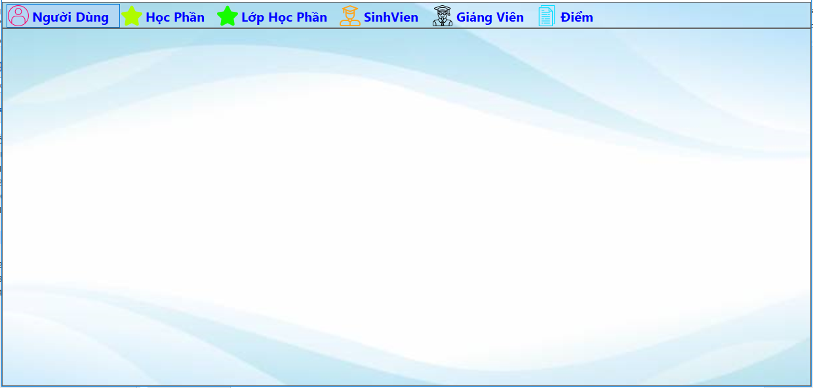

### 3.1.2 Chỉnh Sửa Thông Tin Tài Khoản

Trong trường hợp thông tin của bạn bị sai hoặc do những thay đổi thông tin sau này, bạn có thể thay đổi các thông tin cơ bản của mình trong hệ thống

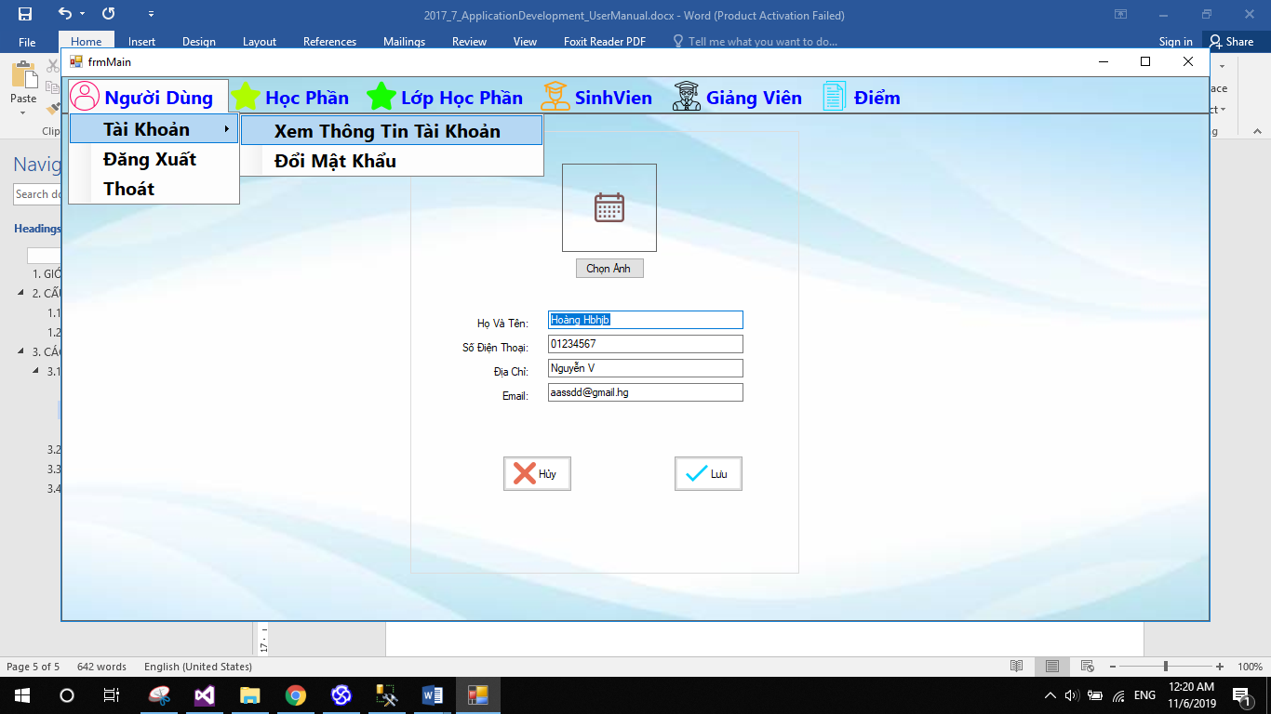

Sau khi đã đăng nhập, bạn chọn “Xem thông tin tài khoản” để vào giao diện thông tin tài khoản của mình. Ở đó bạn có thể thay đổi các thông tin cơ bản của mình như họ và tên, số điện thoai, địa chỉ, email, hình ảnh…

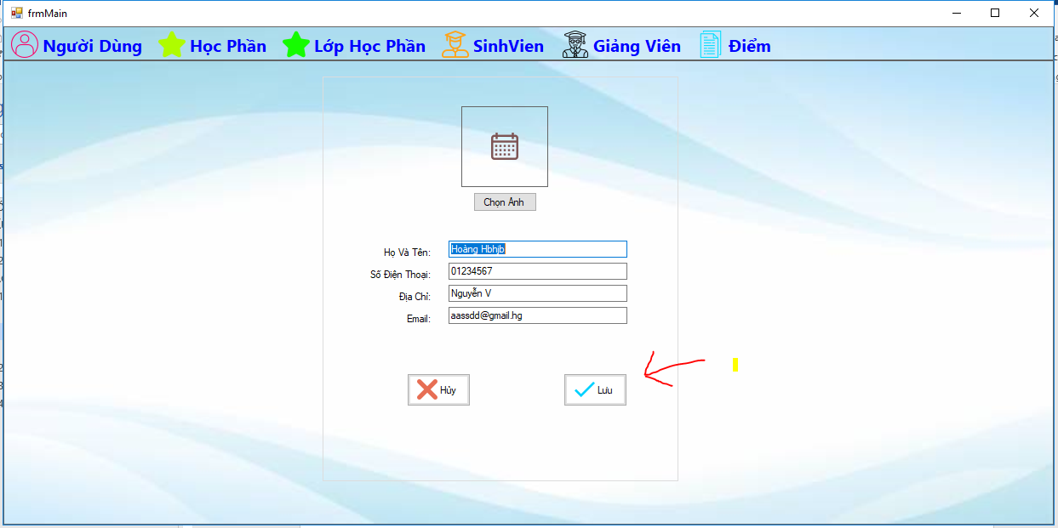

Chọn nút ‘Lưu’ để cập nhật các thay đổi.

Lưu ý: Họ và tên có thể có dấu, không chứa số và ký tự đặc biệt, có thể ngăn cách nhau bằng dấu khoảng trắng; Số điện thoại là một chuỗi các ký tự số từ 0-9 và bắt đầu bằng số 0; Địa chỉ có thể viết hoa, có thể chứa ký tự số, không chứa ký tự đặc biệt trừ các ký tự **‘\/.,;-_’** ; email theo mẫu email hiện thời.

### 3.1.3 Đổi Mật Khẩu

## 3.2 Chức năng của Nhân Viên Phòng Đào Tạo

Đầu tiên, để sử dụng các chức năng này người dùng cần phải đăng nhập bằng tài khoản nhân viên.

### 3.2.1 Quản Lý Học Phần

Với chức năng này, nhân viên phòng đào tạo có thể quản lý những học phần mà trường sẽ đào tạo; các lớp học phần sẽ được mở theo các học phần để sinh viên có thể đăng ký học để tích lũy.

Sau khi đăng nhập thành công ta chọn chức năng Xem Danh Sách Học Phần, giao diện hiển thị như hình bên dưỡi.

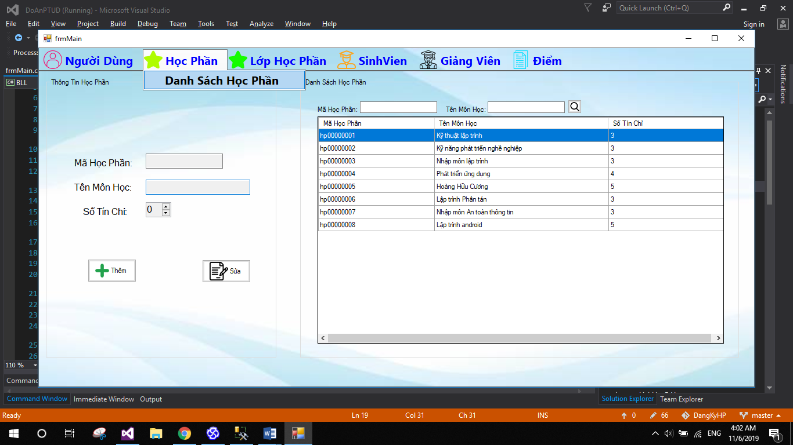

**a. Tìm Kiếm Học Phần:**

Như chúng ta thấy ở hình trên, phần bên phải là danh sách các học phần có sẵn, ta có thể tìm kiếm học phần bằng mã và tên học phần, các học phần được tìm thấy sẽ có mã và tên môn học gẫn giống với từ khóa chúng ta nhập vào. Ví dụ ta nhập mã bằng 1, tên để trống thì kết quả sẽ là học phần có mã ‘hp00000001’, còn tên để trống nên tên sẽ không có điều kiện để tìm kiếm, tương tự nếu mã để trống thì mã sẽ không có điều kiện tìm kiếm.

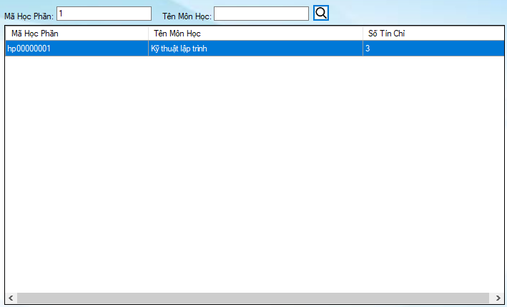 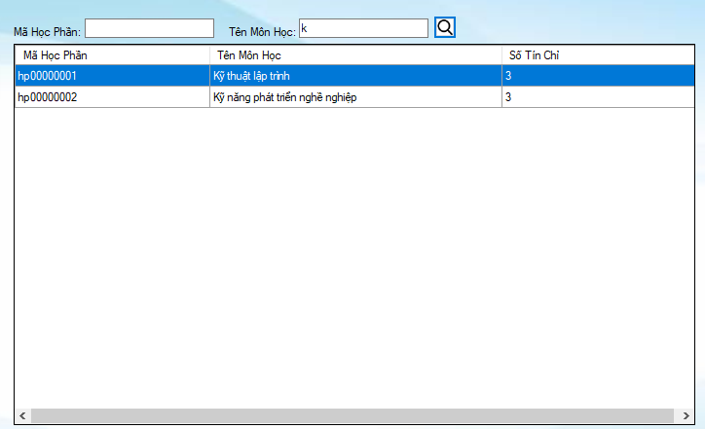

**b. Thêm Học Phần:**

Tiếp theo chúng ta cùng nhìn về phía bên trái, đây là form thông tin của lớp học phần, ban đầu nó sẽ hiển thị thông tin của lớp học phần được chúng ta chọn trong bảng, nhưng khi chúng ta muốn thêm một học phần mới, ta chọn nút “Thêm”, form sẽ tự động trống và cho phép ta nhập thông tin vào, sau khi nhập ta chỉ cần chọn nút Lưu để lưu học phần mới hoặc nút hủy để hủy thao tác hiện tại.

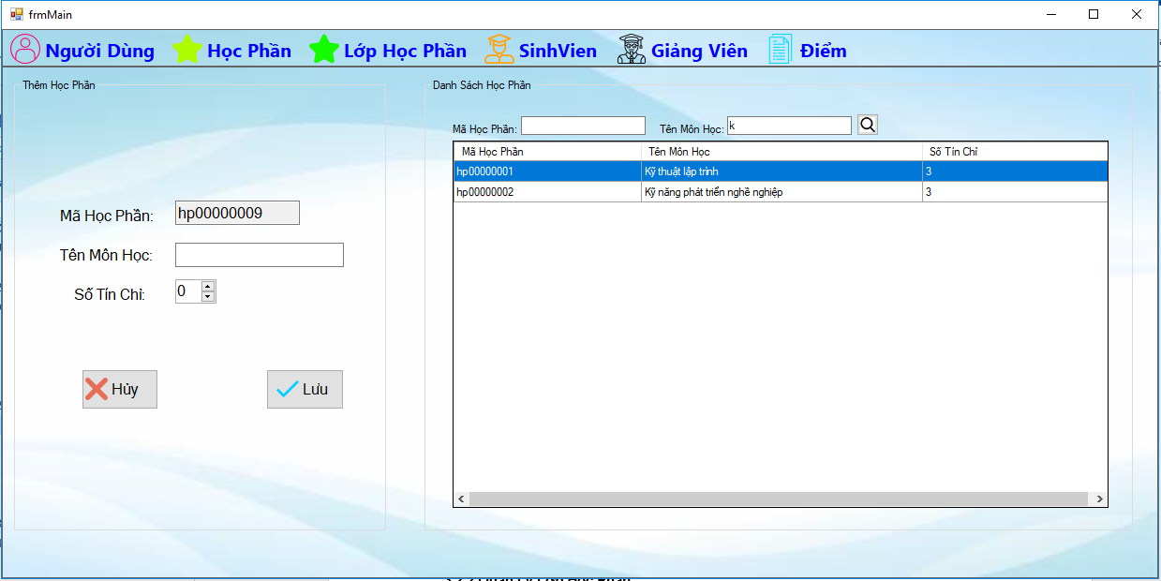

**c. Chỉnh sửa học phần:**

Trong trường hợp muốn chỉnh sửa học phần, ta sẽ chọn nút chỉnh sửa, ta cần chọn học phần trên bảng danh sách các học phần, dữ liệu lớp học phần đó sẽ tự động có trên form thông tin, ta chỉ cần chỉnh sửa thông tin trên đó và chọn Lưu để lưu thông tin. Như hình bên dưới ta đang chỉnh sửa học phần có mã là ‘hp00000002’.

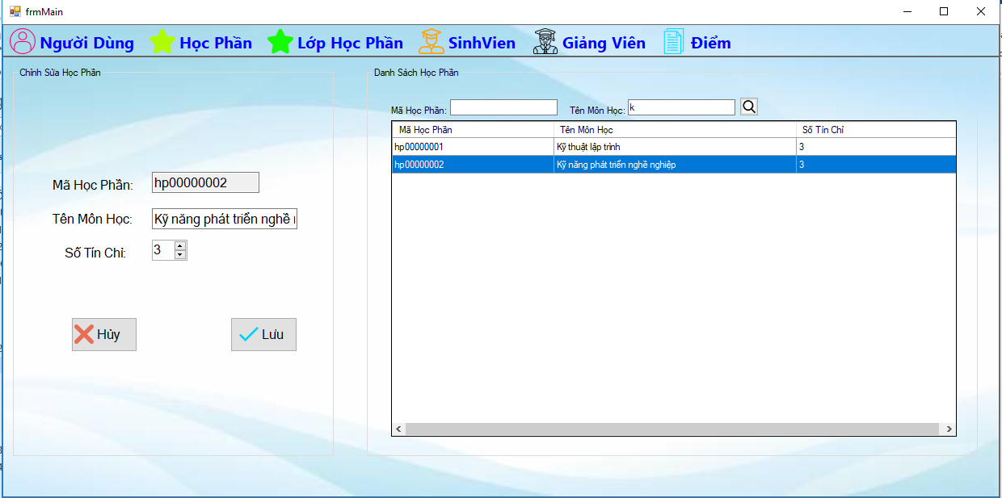

### 3.2.2 Quản Lý Lớp Học Phần

Chức năng này cho phép nhân viên phòng đào tạo quản lý các lớp học phần

### 3.2.3 Quản Lý Sinh Viên

### 3.2.3 Quản Lý Giảng Viên

### 3.2.4 Quản Lý Điểm

## 3.3 Chức năng của Giảng Viên

## 3.4 Chức năng của Sinh Viên